**_____________________________________________________________________________________**

Material produzido como resultado da dissertação: Ferramentas Práticas para Ensino de Estatística na Educação Básica.

**Autora**: Dayana Cecília Reis Beirigo Dutra

**Orientador**: Prof. Fernando de Souza Bastos

**Coorientadora**: Profa. Lúcia Helena dos Santos Lobato **_____________________________________________________________________________________________**

**Nível de ensino:** Médio **Ano: 1º, 2º e 3º**

**Habilidades de Matemática e suas Tecnologias: (EM13MAT407) Interpretar e comparar conjuntos de dados estatísticos por meio de diferentes diagramas e gráficos (histograma, de caixa (box-plot), de ramos e folhas, entre outros), reconhecendo os mais eficientes para sua análise.**

**Palavras-chave: box-plot; ramos e folhas; histograma.**

**Recursos:**  Calçados da Turma.

**Desenvolvimento da habilidade:** **Os grupos de alunos deverão levantar o número de calçados dos seus componentes, elaborando diagrama e gráficos para a interpretação. Além disso, os estudantes utilizarão o GeoGebra para analisar variações no diagrama de extremos e quartis.**

**Detalhamento da Atividade**

**Quantidade de alunos por grupo: 8**

**Descrição: Os alunos deverão realizar uma pesquisa para levantar o número de calçados dos componentes do seu grupo. De posse dos dados, o grupo deve elaborar um histograma, um gráfico de ramo e folhas. O grupo deve fazer a observação dos dados no box-plot através usando o modelo dinâmico presente no GeoGeobra. Além disso, devem verificar a variação desse diagrama ao adicionar os dados de outro grupo.**

**Figura 1 – Box-plot GeoGebra**

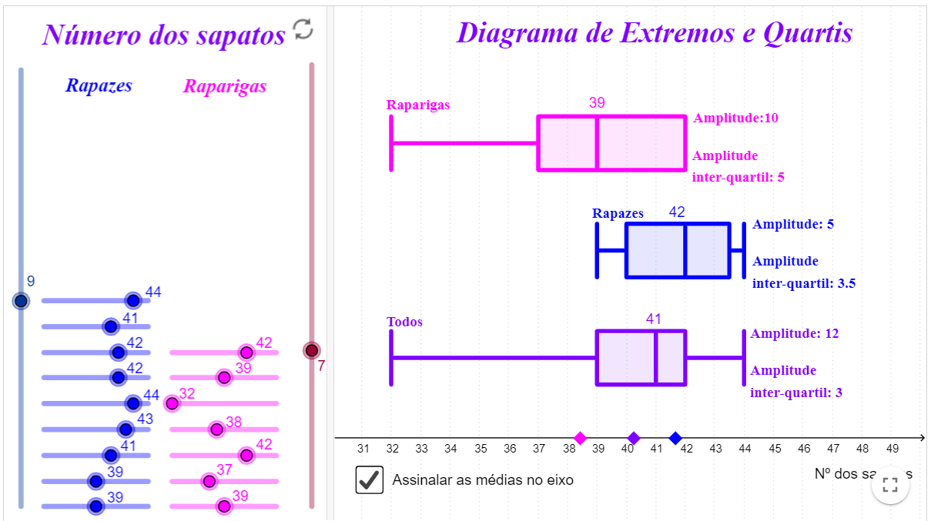

Fonte: GeoGebra – autor: Matemática? Absolutamente!

**Exercícios**

**1 – Levante número do calçado dos componentes do seu grupo e represente em uma tabela segmentada por sexo.**

**2 – Faça um histograma e um gráfico de ramo e folhas.**

**3 – Calcule a média, a moda e a mediana dos dados.**

**4 – Calcule a amplitude e o desvio padrão.**

**5 – Calcule o 1º, o 2º e o 3º quartis.**

**6 – Entre no link** <https://www.geogebra.org/m/bNGmYSZd> **e preencha os dados coletados por seu grupo. Verifique se os valores calculados (média, mediana, amplitude) nos exercícios anteriores pelo grupo estão corretos.**

**7 – Acrescente os dados de outro grupo no GeoGebra. Com dados dos dois grupos, escreva um relatório para subsidiar uma empresa produtora de calçados na tomada de decisão.**

**REFERÊNCIAS**

**DUTRA, Dayana. Ferramentas Práticas para o Ensino da Probabilidade e Estatística na Educação Básica. Dissertação. Mestrado Profissional em Matemática em Rede Nacional – PROFMAT. Universidade Federal de Viçosa. 2021.**

**GEOGEBRA. Diagrama de extremos e quartis. Autor: Matemática? Absolutamente! Disponível em:** <https://www.geogebra.org/m/bNGmYSZd>**. Acesso em: 03 de mar. de 2021.**